Dags att motionera!
Nej, det handlar inte om friskvård utan om möjligheten att lägga grunden till en förbättrad företagarpolitik i Sverige. En motion till Företagarnas kongress behandlar t.ex. en företagarpolitisk fråga där motionären vill få organisationen att ta ställning i ett visst ämne, förnyelse/förändring i stadgarna eller övergripande strategiska frågor för att utveckla verksamheten. Motionen, om den bifalls på kongressen, lägger grunden för den politik som organisationen Företagarna driver, som vi kommer att föra fram till politiker på alla nivåer, debattera i media och diskutera med myndigheter. Genom att vässa din motion från början och följa våra exempel nedan har du större chans till att nå framgång med ditt förslag.

Viktiga datum för kongressen

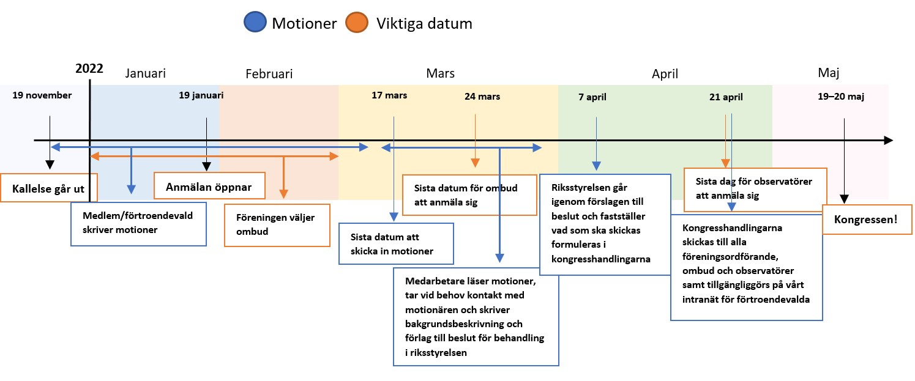

Tips på hur du skriver en motion
Börja med att skriva ner dina tankar, när du tycker att du fått med allt som du vill kan du börja skriva motionen. Tänk på att skriva kortfattat och använd enkla ord och formuleringar som inte kan missuppfattas. Ta endast upp ett ämne per motion. Lämna in flera motioner om det är flera ämnen som du vill ska behandlas.
- Rubrik
Börja med en rubrik som talar om vad motionen handlar om.
- Bakgrund (bakgrundsbeskrivning)
Beskriv anledningen till varför denna motion behöver ställas. Ange relevant bakgrundsfakta, dels för att tydliggöra syftet med motionen, dels för att underlätta för dem som senare läser motionen och beslutar i ärendet.
- Ditt förslag (motivering)
Skriv en text som berättar varför du tycker som du gör.

- Att-satser
Att-satserna är viktiga eftersom de är uppdragen du ger till organisationen och också dessa som ska verkställas vid ett bifall. Det kan vara bra att dela upp ditt förslag i flera att-satser eftersom kongressen beslutar om varje att-sats för sig.

Exempel:
Jag yrkar på att kongressen beslutar

att Företagarna aktivt ska driva frågan om sänkta arbetsgivaravgifter för alla företag samt

att Företagarna inte ska verka för sänkta arbetsgivaravgifter för ett urval av grupper, som t.ex. unga.

- Avslutning (motionär)
Avsluta motionen med att skriva ort, datum och underteckna med ditt namn, ev förtroendeuppdrag och lokalförening. Skicka motionen inom angiven tid till kongress@foretagarna.se

Här kommer ett exempel på hur en motion kan utformas:
Sänkta arbetsgivaravgifter (1. rubrik)
Bakgrund (2. bakgrundsbeskrivning och 3. motivering)
Skatten på att anställa måste sänkas, för att fler jobb ska kunna skapas. Arbetsgivaravgifterna är en skatt på lön, som arbetsgivaren betalar in till Skatteverket. För de flesta är arbetsgivaravgiften 31,42% på bruttolönen. Löntagaren ser i många fall inte denna skatt på sitt lönebesked och den redovisas inte heller i deklarationen.
På papperet ska arbetsgivaravgifterna gå till sociala trygghetssystem, men en dryg tredjedel av arbetsgivaravgiften (den allmänna löneavgiften, på 11,62%) är inte kopplad till trygghetssystem, utan går rakt in i statskassan. Många löntagare och företagare betalar också in mycket mer än de kan få ut ur trygghetssystemen, på grund av de så kallade förmånstaken.
Denna dolda beskattning gör det dyrare för företagare att anställa. De små och medelstora företagen är Sveriges främsta jobbskapare. För att få ner arbetslösheten och för att företagare ska kunna få sina företag att växa borde arbetsgivaravgiften sänkas.
Det finns idag flera olika riktade sänkningar av arbetsgivaravgiften, exempelvis för forskande personal, ungdomar och i vissa glesbygdsområden. En del av dessa riktade sänkningar leder till att fler jobb skapas - andra har inte utvärderats ordentligt.
Företagarna bör de kommande åren arbeta för att arbetsgivaravgiften sänks, både genom att den generella nivån minskas och att effektiva riktade sänkningar utökas.
Jag yrkar på att kongressen beslutar (4. att-sats-/er)
att Företagarna ska verka för att arbetsgivaravgiften gradvis sänks generellt, främst genom en minskning av den allmänna löneavgiften.
att Företagarna ska verka för att riktade sänkningar av arbetsgivaravgiften som har visat sig effektiva för att skapa jobb, ska utökas.

Motionär
Namn Efternamn, ordförande Företagarna xxxxxxxxx

Kongressens uppdrag
Kongressen är Företagarnas högst beslutande organ och vi har kongress vart annat år. Kongressen behandlar motioner från medlemmar, propositioner från riksstyrelsen, väljer styrelse, beslutar om bokslut och ansvarsfrihet. Styrelsen hos Företagarna benämns riksstyrelse. Riksstyrelsen sammanträder 5-6 gånger per år och deras uppdrag är att löpande ta strategiskt viktiga beslut. Kongressens uppdrag är därmed att diskutera och fatta beslut på en ännu högre nivå än riksstyrelsen. Det ska vara långsiktiga strategiskt viktiga frågor som är principiellt viktiga för företagandet.
Hur fungerar processen efter du skickat in din motion?
Innan en motion tas upp på kongressen ställer vi oss ett antal frågor, se exempel nedan.
- Är motionen en principiellt viktig fråga för företagandet? Om inte så är det ändå väldigt viktigt att innehållet når rätt person. Kontakt tas med motionären för att berätta vem man vänder sig till i aktuellt ärende och varför det är en lämpligare väg att gå än att motionera.
- Finns det otydligheter som behöver förtydligas? Kontakt tas i så fall med motionären.
- Har vi flera motioner på samma tema? Kontakt tas med motionärerna för att höra om de kan tänka sig komma överens om en gemensam skrivning
- Har motionens innehåll varit uppe på de senaste två kongresserna? Om ja, tas kontakt med motionären för att informera om tidigare kongressers diskussion och beslut så att motionären kan bedöma om ärendet fortfarande känns aktuellt för motionären att ta upp.
Riksstyrelsens förslag till beslut kan vara att bifalla motionen, anse motionen besvarad eller avslå motionen. Riksstyrelsens yttrande bifogas alltid motionen.
Alla motioner bifogas de handlingar som skickas ut inför kongressen och meningen är att alla ombud ska hinna läsa och bilda sig en uppfattning om den innan.
På Företagarnas kongresser behandlas alla motioner först i olika utskott. Detta för att möjliggöra att fler ombud kommer till tals i de olika kongressärendena. Utskottet kommer överens om ett förslag till beslut baserat på dels motionärens, dels riksstyrelsens motiveringar. I utskottet kan man begära ordet och ge deltagarna en bredare bild av motionen samt och begära replik om någon talar emot motionen. Det gäller att övertyga så många ombud som möjligt och det gör du bäst genom debatt. I utskottet finns också sakkunniga tjänstemän med för att kunna besvara frågor. Utskottets förslag till beslut utgör sedan huvudförslag när man i plenum ska fatta beslut.
Innan beslut i plenum kan motionären välja att redogöra för sin motion, precis som i utskottet. Man kan också begära replik. Även här kan man debattera för att få med sig så många ombud som möjligt. När talarlistan är tom är det dags för ombuden att fatta beslut.
Alla medlemmar har rätt att skriva motioner till kongressen som äger rum vartannat år, jämna år.
Lycka till med ditt motionsskrivande!

